BK2535

生产烧录

注

意

事

项

深圳市集贤科技有限公司

电话：0755-82571152 传真：0755-88373753

网址：http://www.uascent.com

地址：深圳市南山区科技园北区朗山路11号同方信息港A栋4楼

**版本记录：**

|  |  |  |  |
| --- | --- | --- | --- |
| **Version** | **Date** | **Author（s）** | **Description** |
| **0.1** | **2016.12.26** | **beiley** | **Initial version** |
| **0.2** | **2018.10.16** | **beiley** | **Initial version** |
|  |  |  |  |
|  |  |  |  |
|  |  |  |  |
|  |  |  |  |
|  |  |  |  |

客户碰到问题：bk2535在实际使用过程中无法重复烧录，第一次烧录成功， 第二次以后都烧录不成功的问题。经我们确认，问题如下：

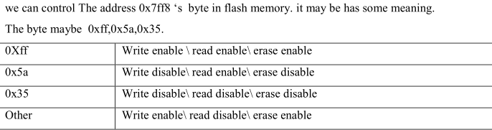

由于我们的滚码地址是：0X7FF7-0X7FFB；

当滚码计数 到 0X7FF8 =0X5A 或者 0X7FF8 =0X35时， 就出现无法重复烧录的现象。

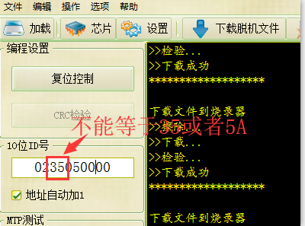

**注意：**

目前只有BK2535 这颗芯片 有控制位，会禁止FLASH 擦写。其他bk系列的FLASH 芯片都是允许擦写的。

**具体修改如下：**

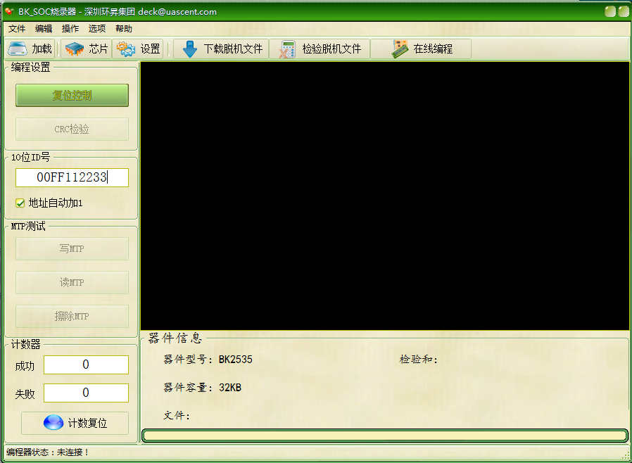

**在上述软件中的ID码“0x00FF112233” 中，“FF”这两个位不能为0X5A或者0x35，切记！！！！**